1 SSD

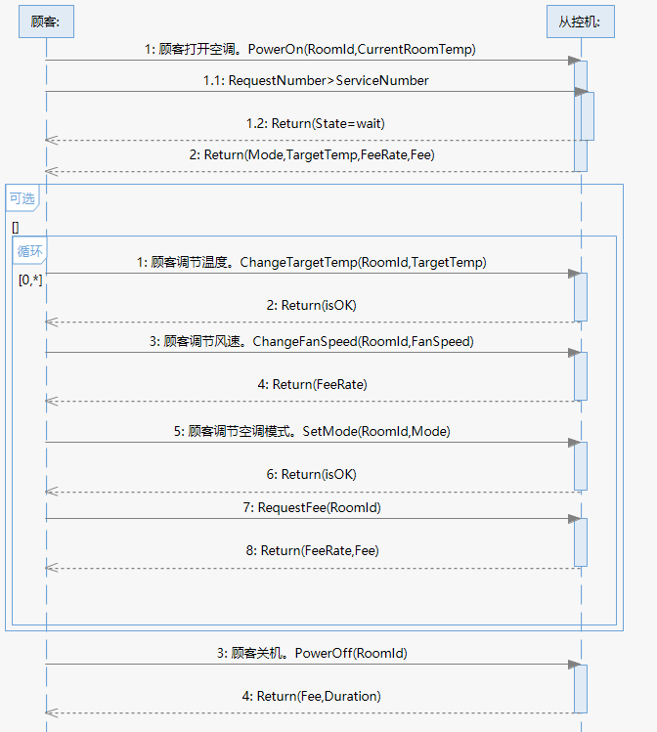

2 操作契约

|  |  |
| --- | --- |
| 操作 | PowerOn(RoomId,CurrentRoomTemp) |
| 交叉引用 | 使用空调 |
| 前置条件 | 主控机开启，从控机未开启 |
| 后置条件 | 1、调度对象与房间建立关联； 2、一个服务对象被创建（当前服务对象数小于服务对象数上限，验收环境的服务对象上限数=3）； 3、调度对象与服务对象建立关联； 4、服务对象与房间建立关联； 5、调度对象的服务对象数及服务开始时间被赋值； 6、服务对象的服务状态，服务开始时间，模式，目标温度，费率及费用值被赋值； |

|  |  |
| --- | --- |
| 操作 | Requestnumber>ServiceNumber |
| 交叉引用 | 使用空调 |
| 前置条件 | 主控机开启，从控机未开启 |
| 后置条件 | 1、调度对象与房间建立关联； 2、当前服务对象数大于等于服务对象数上限，则将房间的请求放到等待队列进行调度； 3、队列中的等待服务的房间的等待时长被赋值（时间片时长）； 4、调度对象保存 |

|  |  |
| --- | --- |
| 操作 | ChangeTargetTemp(RoomId,TargetTemp) |
| 交叉引用 | 使用空调 |
| 前置条件 | 从控机开启，顾客要修改房间设定温度 |
| 后置条件 | 1、调度对象与房间建立关联（调度对象首先接受调温的请求）； 2、如果该请求的房间有服务对象，则调度对象与服务对象建立关联（调度对象将请求转发给服务对象）； 3、如果该请求的房间在等待队列，则调度对象修改等待队列中的目标温度属性TargetTemp; |

|  |  |
| --- | --- |
| 操作 | ChangeFanSpeed(RoomId,FanSpeed) |
| 交叉引用 | 使用空调 |
| 前置条件 | 从控机开启，顾客要更改房间风速 |
| 后置条件 | 1、调度对象与房间建立关联（调度对象首先接受调温的请求）； 2、如果该请求的房间有服务对象，则调度对象与服务对象建立关联（调度对象将请求转发给服务对象）； 3、如果该请求的房间在等待队列，则调度对象修改等待队列中的目标风速属性FanSpeed; |

|  |  |
| --- | --- |
| 操作 | SetMode(RoomId,Mode) |
| 交叉引用 | 使用空调 |
| 前置条件 | 从控机开启，顾客想要改变空调模式 |
| 后置条件 | 1、调度对象与房间建立关联（调度对象首先接受调温的请求）； 2、如果该请求的房间有服务对象，则调度对象与服务对象建立关联（调度对象将请求转发给服务对象）； 3、如果该请求的房间在等待队列，则调度对象修改等待队列中的目标模式属性Mode; |

|  |  |
| --- | --- |
| 操作 | RequestFee(RoomId) |
| 交叉引用 | 使用空调 |
| 前置条件 | 每分钟查看一次费用（客户端自动请求） |
| 后置条件 | 1、主控机对象与房间建立关联 |

|  |  |
| --- | --- |
| 操作 | PowerOff(RoomId) |
| 交叉引用 | 使用空调 |
| 前置条件 | 从控机开启 |
| 后置条件 | 1、调度对象与房间删除关联； 2、服务对象与房间删除管理； 3、服务对象的服务时长和费用被修改； |

3 交互图

3.1 PowerOn(RoomId,CurrentRoomTemp)的交互图

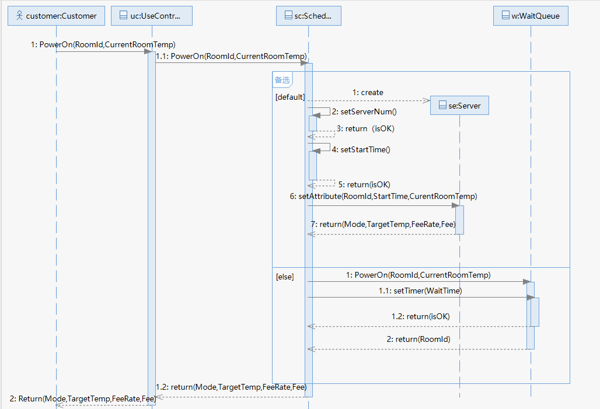

3.2 ChangeTargetTemp(RoomId,TargetTemp)的交互图

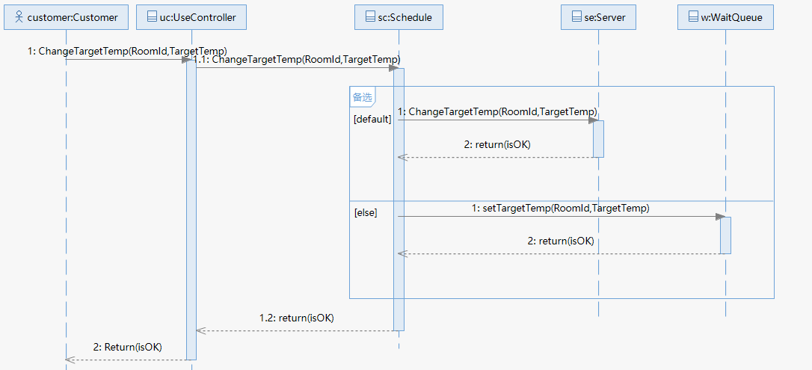

3.3 ChangeFanSpeed(RoomId,FanSpeed)的交互图

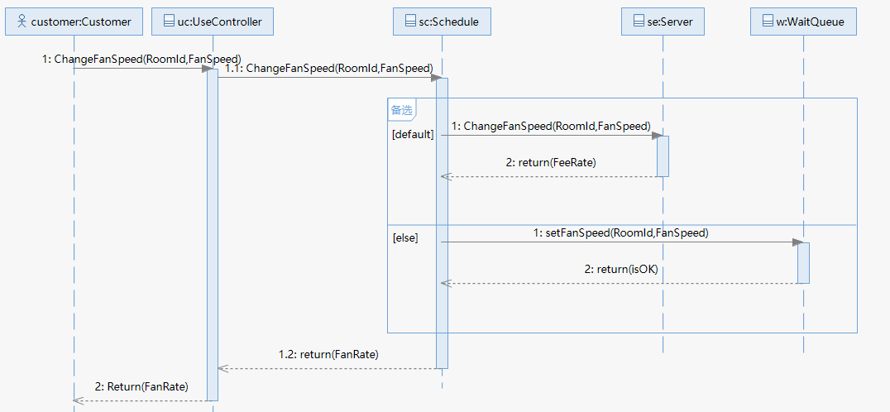

3.4 SetMode(RoomId,Mode)的交互图

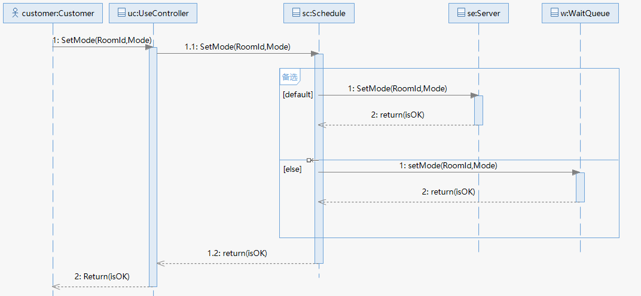

3.5 PowerOff(RoomId)的交互图

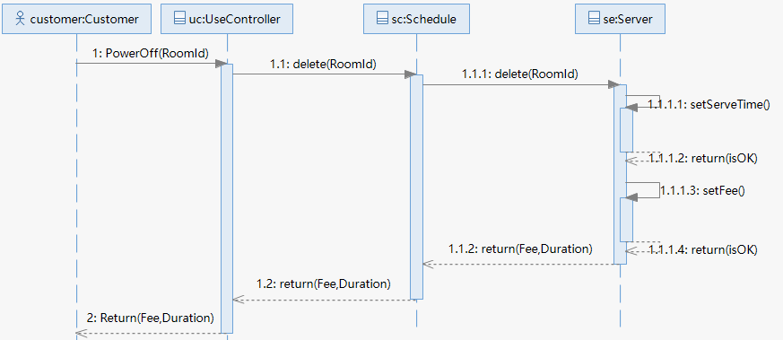

3.6 RequestFee(RoomId)的交互图

